【省エネ補助金】令和７年度の補助金申請における
納税証明書の取得における注意ポイント

ここでは、以下の補助金申請に必要な納税証明書の取得方法をお伝えするものです。
※その他の補助金は、必要な手続きが違う場合がありますので、担当課へご相談ください。
【対応している補助金】
●省エネ・断熱住宅普及促進補助金
この補助金では、市税の滞納の有無を確認するために、「納税証明書」（非課税の場合は「非課税証明書」）の提出をお願いしています。
取得誤りによる再提出が多発していることから、納税証明書の取得における注意すべきポイントをまとめました。
取得前、取得後の確認にご活用ください。
目次
1．【取得前】手続きの流れ 1
2．取得方法 2
3．【取得後】納税証明書の注意すべきポイント 3
4．【取得後】所得・課税（非課税）証明書の注意すべきポイント 4

1．【取得前】手続きの流れ
以下のフローチャートで取得手続きを行ってください。
※取得後は 目次3 or 4 の項目に進み、内容を確認してください。
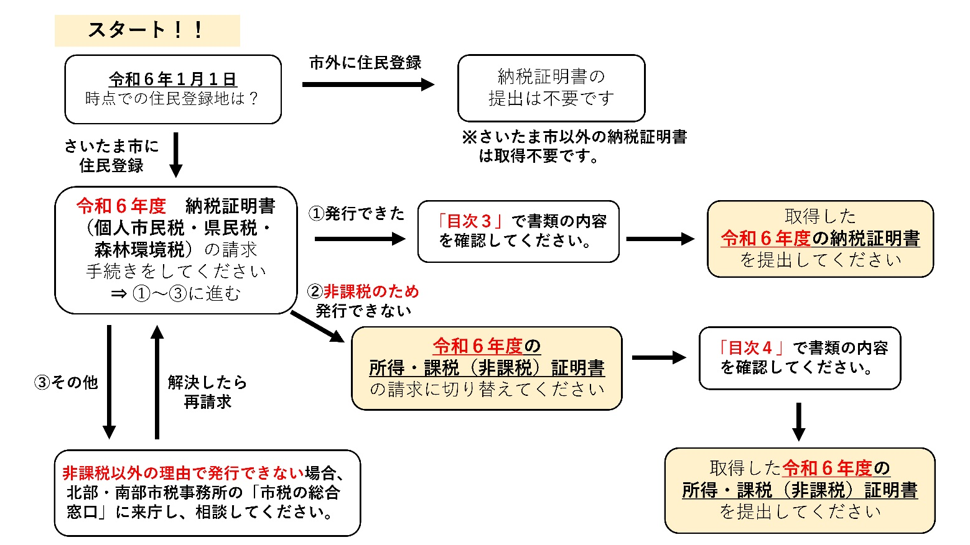
【注意】令和５年分の所得を申告していない場合等、どちらの証明書も取得できない可能性があります。
どちらの書類も取得できなかった場合、北部・南部市税事務所内の「市税の総合窓口」へ来庁するか、お電話にてご相談ください。（電話番号は「２．取得方法」の市ホームページリンクより確認してください。）
目次へ戻る

2．取得方法
書類の取得場所等の詳細は、以下の市ホームページにて確認してください。
（さいたま市ホームページ）市税の証明書等を取得したいときは（新しいウィンドウで開きます）

リンク先の「主な税証明書の種類・手数料など」については、「納税証明書（個人市民税・県民税・森林環境税）」（非課税の場合は「所得・課税（非課税）証明書」の欄）を参照してください。

≪注意≫

窓口やコンビニで取得された証明書は、返金や差替え等の対応はできないため、取得される際には、正しい申請内容になっているか、正しい書類を取得できているかなど、その場でよく確認してください。

★★窓口交付★★ 税証明交付請求書の記入のポイント
必要な年度と証明書の種類を記入してください。

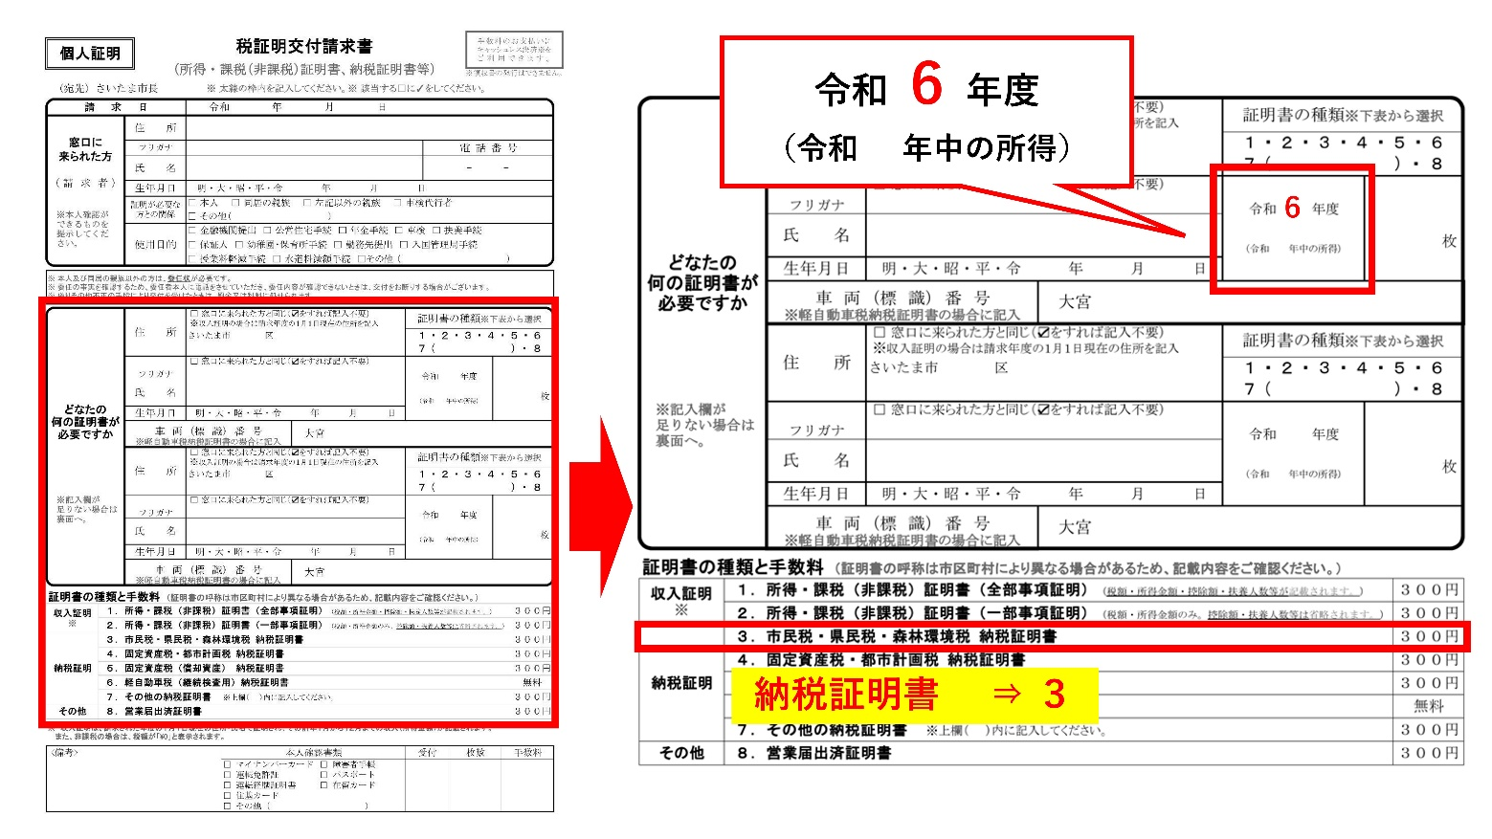

≪注意≫コンビニでの交付について ※必要な書類は「令和6年度」です！！
納税証明書はコンビニでも発行することができますが、最新年度の証明書しか取得することができません。
補助金申請で必要な証明書は発行できない場合がありますので、ご注意ください。
※毎年、6月頃に最新年度（令和7年度）の更新がなされるため、それ以降は令和6年度分の証明 書はコンビニで交付できなくなります。
コンビニ交付で取得する場合は、発行日時点の発行可能年度についてよくご確認ください。
※上記以外でも、コンビニでの取得ができない場合があります。その場合は、北部・南部市税事務所内の「市税の総合窓口」へ来庁するか、お電話にてご相談ください。（電話番号は「２．取得方法」の市ホームページリンクより確認してください。）
目次へ戻る

3．【取得後】納税証明書の注意すべきポイント
以下の見本の(1)～(5)について確認してください。※実際の証明書とは書式が違う可能性があります。

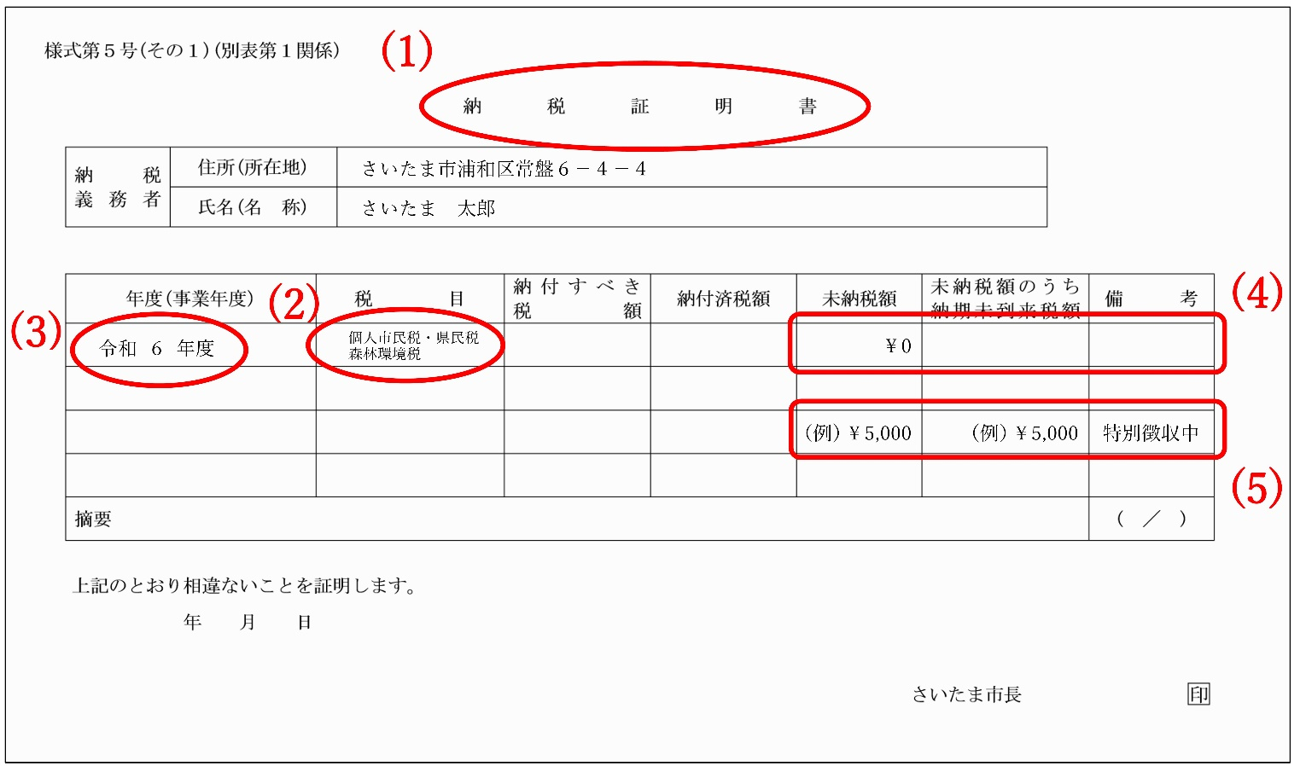

(1) 書類の名称を確認してください。
正しい：納税証明書
誤り ：それ以外
(2) 税目を確認してください。
正しい：個人市民税・県民税・森林環境税
誤り ：それ以外（特別徴収・普通徴収の記載は問題ありません）
(3) 年度を確認してください。
正しい：令和 6 年度
誤り ：それ以外（令和5・7年度は不可）
(4) (2)税目が「個人～森林環境税（普徴）」となっている場合、滞納の有無を確認してください。
正しい：未納税額が「￥0」となっている
誤り ：未納額がある ⇒ 補助金は未納がないことが要件のため、未納分を納付後に、
証明書発行窓口にて再取得してください。
(5) (2)税目が「個人～森林環境税（特徴）」となっている場合、 滞納の有無を確認してください。
正しい：特別徴収であれば未納額に記載があっても、未納が無いものとして取り扱います。
（補助金の審査に差し支えありません。）
※特別徴収の場合、証明書に「特別徴収中」の記載があります。
※特別徴収は、勤務先が納付するため、反映までに時間を要し、実際の納税状況とは
異なる表記になることがあります。
注意 ：（普通徴収と特別徴収の両方がある場合、普通徴収分の未納額の有無に注意してください）
目次へ戻る

4．【取得後】所得・課税（非課税）証明書の注意すべきポイント
以下の見本の(1)～(3)について確認してください。※実際の証明書とは書式が違う可能性があります。
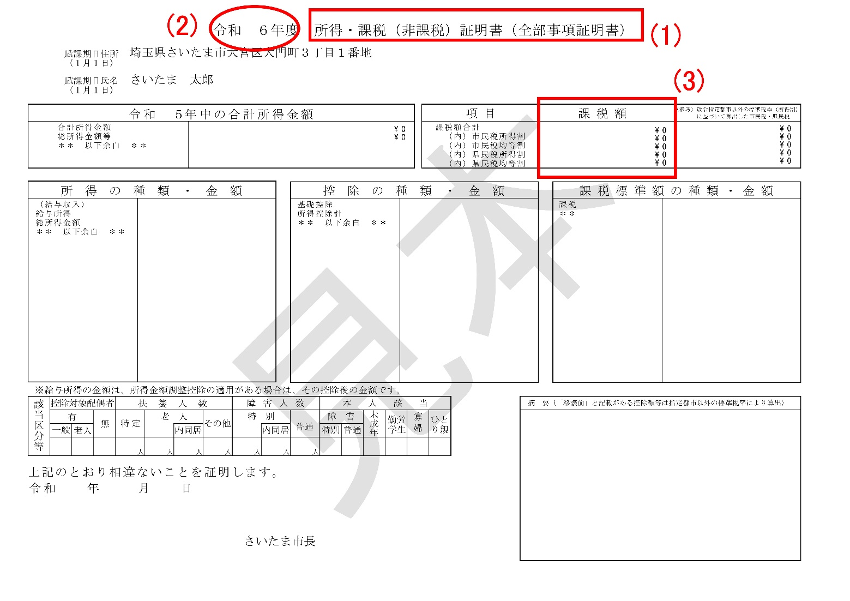
(1) 書類の名称を確認してください。
正しい：所得・課税（非課税）証明書 ※全部事項証明書・一部事項証明書どちらでも構いません。
誤り ：それ以外
(2) （書類名称の左側の）年度を確認してください。
正しい：書類の名称「令和 6 年度」
誤り ：それ以外（令和5・7年度は不可）
(3) 課税額を確認してください。
正しい：課税額が「￥0」
誤り ：それ以外（課税されている） ⇒ 納税証明書を取得してください。
※目次1のフローチャートを再確認してください

目次へ戻る

